Παρασκευή 10/4/2020
Στο παρακάτω βίντεο θα μπορέσουμε να δούμε και να ακούσουμε τα μέρη του υπολογιστή
https://www.youtube.com/watch?v=3C9CPkvYYQs&list=PL1KFfssUvtjmZjrPMS04zJlLIy10uMpt9
Στη συνέχεια μπορείτε να κάνετε την παρακάτω άσκηση.
Να τοποθετήσετε (να σύρετε με το ποντίκι σας τις εικόνες) τα μέρη του υπολογιστή στη σωστή θέση του πίνακα:

Οθόνη
Κεντρική Μονάδα
Πληκτρολόγιο
Ποντίκι
Εκτυπωτής
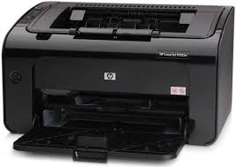

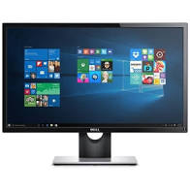

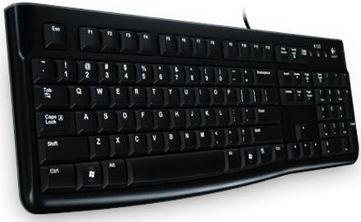

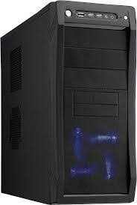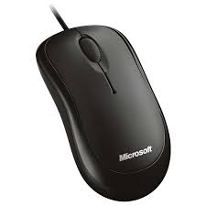 ΚΑΛΟ ΠΑΣΧΑ!!
ΑΡΓΥΡΩ ΚΑΛΛΙΑ (ΠΕ86)

